- 난민법 시행규칙 [별지 제23호서식] <개정 2019. 12. 31.>
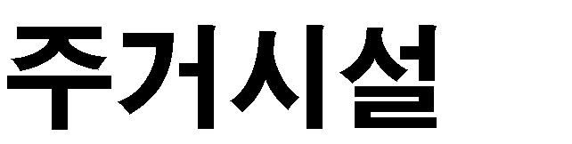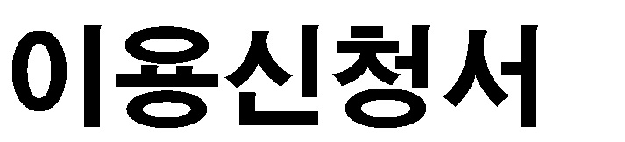
※ 색상이 어두운 란은 신청인이 적지 않으며, [ ]에는 √표를 하세요. Do not mark in the shaded area, and check the appropriate box.
접수번호(Application No.) | 접수일자(Date of Application) | 처리기간(Processing Period)  30일(30 days)

[ ] 신규신청(New Application)
[ ]재신청(Re-application)
[ ] 연장신청(Application for extension)

신청자 인적사항 (Personal Information) | 성(Family Name) | 명(Given Name) | 생년월일(Date of Birth) | 성별(Gender)
신청자 인적사항 (Personal Information) | 국적(Nationality) |  | 종교(Religion)
신청자 인적사항 (Personal Information) | 대한민국 내 주소(Address in Korea)
신청자 인적사항 (Personal Information) | 본국주소(Address in Home Country) |  | 연락처(Contact Information)

 |  | [ | ] 난민신청자(Refugee Applicant)
 |  | [ | ] 출입국항 신청자(Port of Entry Applicant)
이용 관련 | 대상자 구분 | [ | ] 재정착희망난민(Resettled Refugee)
희망사항 | (Type) | [ | ] 난민인정자(Recognized Refugee)
(Support |  | [ | ] 인도적체류자(Humanitarian Status Holder)
Desired) |  | [ | ] 동반가족(Accompanying Family Members)
 | 이용 희망기간  (Period of Stay) |  | . . . 부터(from) | . | . | . 까지(to)

동반가족 (Accompanying Family) | 관계  (Relationship) | 성명  (Full Name) | 생년월일  (Date of Birth) | 성별  (Gender) | 연락처  (Contact Information)

「난민법 시행령」 제19조 및 같은 법 시행규칙 제16조제1항에 따라 주거시설의 이용을 신청합니다.
I hereby apply for use of Living Facility pursuant to Article 19 of the Enforcement Decree of the Refugee Act and Article 16(1) of the Enforcement Rule.

신청인
(Applicant’s name)

법무부장관 귀하 To the MINISTER OF JUSTICE
년(Year) 월(Month) 일(Day)

(서명 또는 인) (Signature)

첨부서류  (Attachments) | 가족관계를 증명할 수 있는 서류(배우자나 미성년 자녀와 함께 이용하고자 하는 경우만 해당합니다)  Documents to prove family relation (Limited to persons with a spouse and/or minor children) | 수수료 없음  (No Fee)
처리절차(Procedure)

신 청(Application) | ➔ | 접 수(Receipt) | ➔ | 결 정 (Determination) | ➔ | 통 보(Notice)
신청자  (Applicant) |  | 청장ㆍ사무소장ㆍ출장소장, 주거시설의 장  (Chief of Immigration Office/Branch/Living Facility) |  | 법무부장관  (Minister of Justice) |  | 신청자  (Applicant)

210㎜×297㎜[백상지(80ｇ/㎡) 또는 중질지(80ｇ/㎡)]

